Лучший книжный магазин Москвы выберут на XVII городском форуме печати
01.12.2017
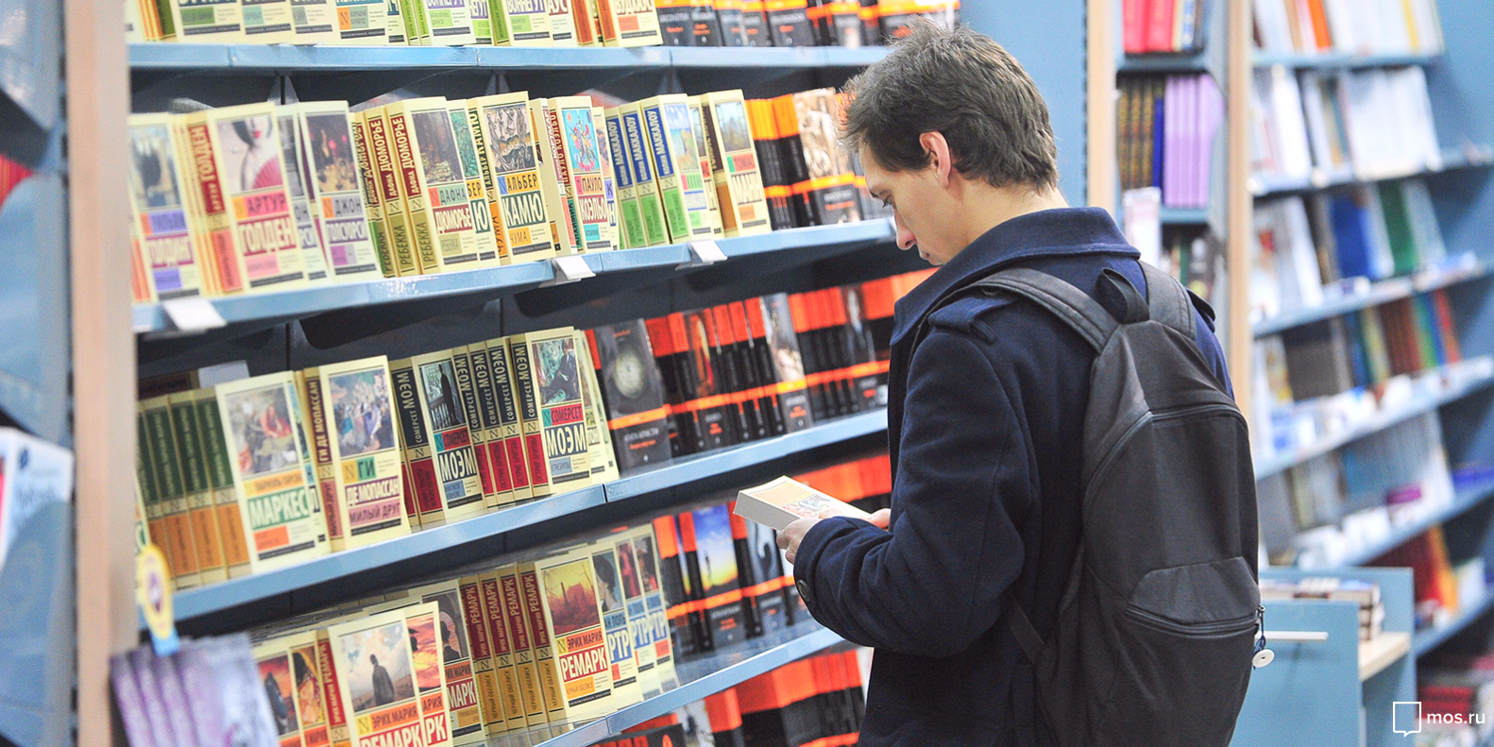
Столичные издательские дома и агентства печати, а также книготорговые организации 30 ноября примут участие в ежегодном городском форуме печати. Мероприятие пройдет в здании Правительства Москвы на Новом Арбате.
Участники форума обсудят актуальные вопросы выпуска и распространения печатной продукции, в том числе в столичном метро, конвергенции прессы с интернетом, а также перспективы развития отрасли полиграфических услуг.
Кроме того, здесь состоится вручение наград победителям конкурсов «Информируем из первых рук» и «Лучший книжный магазин города Москвы».
Участие в форуме бесплатное.

Адрес страницы: http://mosgorpechat.mos.ru/presscenter/news-of-the-department-for-media-and-advertising-of-moscow/detail/7010789.html
КП города Москвы «Мосгорпечать»

